- Persyaratan | - Form Permohonan KRK  - Fotokopi E-KTP  - Fotokopi Sertifikat/Bukti Kepemilikan Tanah  - Surat Kuasa dan FC KTP jika dikuasakan  - Denah Petunjuk Lokasi Persil Yang Dimohonkan  - Gambar sketsa gabungan lahan yang ditandatangani pemohon jika KRK yang dimohonkan melampirkan lebih dari 1 (satu) bukti kepemilikan tanah/petabidang.  - Fotokopi Akta Pendirian Perusahaan atau perubahannya bagi pemohon berbentuk badan hukum.  - LampiranOnline Single Submission Risk Based Approach (OSS-RBA) UntukKegiatan Usaha.  - Surat Keteranganlainnya (apabiladiperlukan)
- Sistem Mekanisme dan Prosedur | 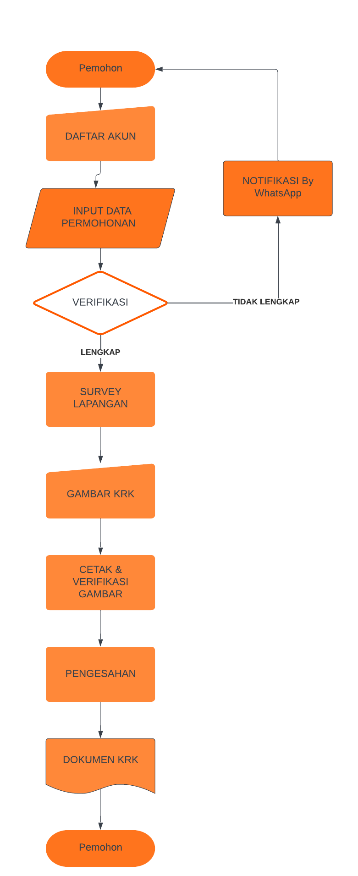  Keterangan:  - Pemohon melakukan registrasi akun dan menggunggah dokumen persyaratan KRK pada http://bit.ly/tarujombang  - Permohonan akan diverifikasi apabila tidak sesuai, permohonan akan ditolak dan pemohonakan dinotifikasi untuk melakukan perbaikan data melalui aplikasi Whatsapp, Jika permohonan sesuai maka permohonan akan diterima pada sistem  - Survey Lapangan  - Penggambaran KRK berdasarkan dokumen persyaratan yang dilampirkan dan data lapangan  - Draft KRK kemudian diverifikasi  - Pengesahan KRK dan pemberian nomor terbit  - KRK kemudian di scan/digitalisasi dan diunggah pada sistem  - Notifikasi Pemohon untuk mengambil dokumen KRK jadi.  - Dokumen diserahkan kepada pemohon
- Jangka Waktu Pelayanan | 10 hari kerja
- Biaya/Tarif | Tanpa biaya atau Gratis
- Produk Pelayanan | Keterangan Rencana Kabupaten
- Penanganan Pengaduan, Saran dan Masukan | Bidang Tata Ruang dan Pertanahan  Dinas Pekerjaan Umum dan Penataan Ruang  Jl. KH. Romli Tamim No. 09, Ds Sumbermulyo, Kec. Jogoroto, Kab. Jombang, Kode Pos: 61485  Telp. : 0321 - 872703  WA. : 081217374004  e-mail : tataruangpertanahan.puprjombang@gmail.com

